四平市政务服务中心一次性告知单

项目名称：食品生产许可（新办）
办理依据：《中华人民共和国食品安全法》《中华人民共和国食品安全法》（2015年4月24日主席令第二十一号）第三十五条：国家对食品生产经营实行许可制度。从事食品生产、食品销售、餐饮服务，应当依法取得许可。但是，销售食用农产品，不需要取得许可。县级以上地方人民政府食品安全管理部门应当依照《中华人民共和国行政许可法》的规定，审核申请人提交的本法第三十三条第一款第一项至第四项规定要求的相关资料，必要时对申请人的生产经营场所进行现场核查；对符合规定条件的，准予许可；对不符合规定条件的，不予许可并书面说明理由；《食品生产许可管理办法》。
办理范围：企业法人,非法人企业,其他组织。
办理条件：一.许可审批权限：1、市（州）市场监管局负责肉制品、食用油油脂及其制品、酒类、饮料、冷冻饮品、食品添加剂(复配食品添加剂除外)共6类食品生产许可审批工作; 2、县（区）市场监管局负责粮食加工品、调味品（食盐除外）、方便食品、饼干、罐头、速冻食品、薯类和膨化食品、糖果制品、茶叶及相关制品、蔬菜制品、水果制品、炒货食品及坚果制品、蛋制品、可可及焙烤咖啡制品、食糖、水产制品、淀粉及淀粉制品、糕点、豆制品、蜂产品共20类食品生产许可审批工作。 二.许可新办条件：1、具有与生产的食品品种、数量相适应的食品原料处理和食品加工、包装、贮存等场所，保持该场所环境整洁，并与有毒、有害场所以及其他污染源保持规定的距离 2、具有与生产的食品品种、数量相适应的生产设备或者设施，有相应的消毒、更衣、盥洗、采光、照明、通风、防腐、防尘、防蝇、防鼠、防虫、洗涤以及处理废水、存放垃圾和废弃物的设备或者设施 3、有专职或者兼职的食品安全专业技术人员、食品安全管理人员和保证食品安全的规章制度； 4、具有合理的设备布局和工艺流程，防止待加工食品与直接入口食品、原料与成品交叉污染，避免食品接触有毒物、不洁物； 5、法律、法规规定的其他条件。
申报材料： 1食品生产许可申请书
2食品生产主要设备设施清单
3人员信息
4 食品安全管理制度（目录）
5食品生产设备布局图（按比例标注）
6食品生产工艺流程图
法定时限：20个工作日
省定时限：10个工作日
承诺时限：4个工作日
跑动次数：0次
收费标准：不收费

吉林省市场监督管理厅食品生产经营管理系统：
登录360安全浏览器 http://124.234.143.81:8091/potevio_jl/logoutcms.do

政 务 咨 询 电 话： 1 2 3 4 5 热线电话：5181234 邮 箱：spzwdt@126.com
地址：四平市铁西区英雄大街2177号 邮 编： 136000 举报电话：1 2 3 4 2

四平市政务服务中心一次性告知单

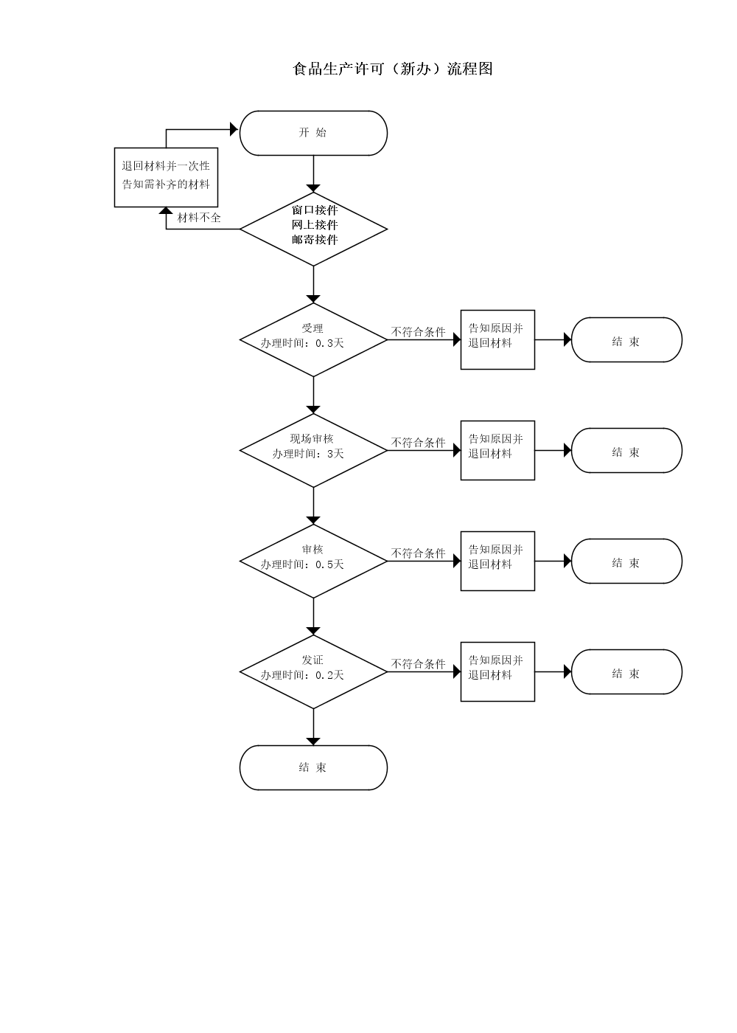

政 务 咨 询 电 话： 1 2 3 4 5 热线电话：5181234 邮 箱：spzwdt@126.com
地址：四平市铁西区英雄大街2177号 邮 编： 136000 举报电话：1 2 3 4 2

四平市政务服务中心一次性告知单

项目名称：食品生产许可延续（生产条件发生变化）（需要现场）
办理依据：《中华人民共和国食品安全法》《中华人民共和国食品安全法》（2015年4月24日主席令第二十一号）第三十五条：国家对食品生产经营实行许可制度。从事食品生产、食品销售、餐饮服务，应当依法取得许可。但是，销售食用农产品，不需要取得许可。县级以上地方人民政府食品安全管理部门应当依照《中华人民共和国行政许可法》的规定，审核申请人提交的本法第三十三条第一款第一项至第四项规定要求的相关资料，必要时对申请人的生产经营场所进行现场核查；对符合规定条件的，准予许可；对不符合规定条件的，不予许可并书面说明理由。
办理范围：企业法人,非法人企业,其他组织。
办理条件：一.许可审批权限：1、市（州）市场监管局负责肉制品、食用油油脂及其制品、酒类、饮料、冷冻饮品、食品添加剂(复配食品添加剂除外)共6类食品生产许可审批工作; 2、县（区）市场监管局负责粮食加工品、调味品（食盐除外）、方便食品、饼干、罐头、速冻食品、薯类和膨化食品、糖果制品、茶叶及相关制品、蔬菜制品、水果制品、炒货食品及坚果制品、蛋制品、可可及焙烤咖啡制品、食糖、水产制品、淀粉及淀粉制品、糕点、豆制品、蜂产品共20类食品生产许可审批工作。二.许可延续条件：1、具有与生产的食品品种、数量相适应的食品原料处理和食品加工、包装、贮存等场所，保持该场所环境整洁，并与有毒、有害场所以及其他污染源保持规定的距离 2、具有与生产的食品品种、数量相适应的生产设备或者设施，有相应的消毒、更衣、盥洗、采光、照明、通风、防腐、防尘、防蝇、防鼠、防虫、洗涤以及处理废水、存放垃圾和废弃物的设备或者设施；保健食品生产工艺有原料提取、纯化等前处理工序的，需要具备与生产的品种、数量相适应的原料前处理设备或者设施 3、有专职或者兼职的食品安全专业技术人员、食品安全管理人员和保证食品安全的规章制度； 4、具有合理的设备布局和工艺流程，防止待加工食品与直接入口食品、原料与成品交叉污染，避免食品接触有毒物、不洁物； 5、法律、法规规定的其他条件。
申报材料：1食品生产许可证
2 食品生产工艺流程图
3 食品生产许可延续申请书
4 食品生产设备布局图(按比例标注）
法定时限：20个工作日
省定时限：10个工作日
承诺时限：4个工作日
跑动次数：0次
收费标准：不收费

吉林省市场监督管理厅食品生产经营管理系统：
登录360安全浏览器 http://124.234.143.81:8091/potevio_jl/logoutcms.do

政 务 咨 询 电 话： 1 2 3 4 5 热线电话：5181234 邮 箱：spzwdt@126.com
地址：四平市铁西区英雄大街2177号 邮 编： 136000 举报电话：1 2 3 4 2

四平市政务服务中心一次性告知单

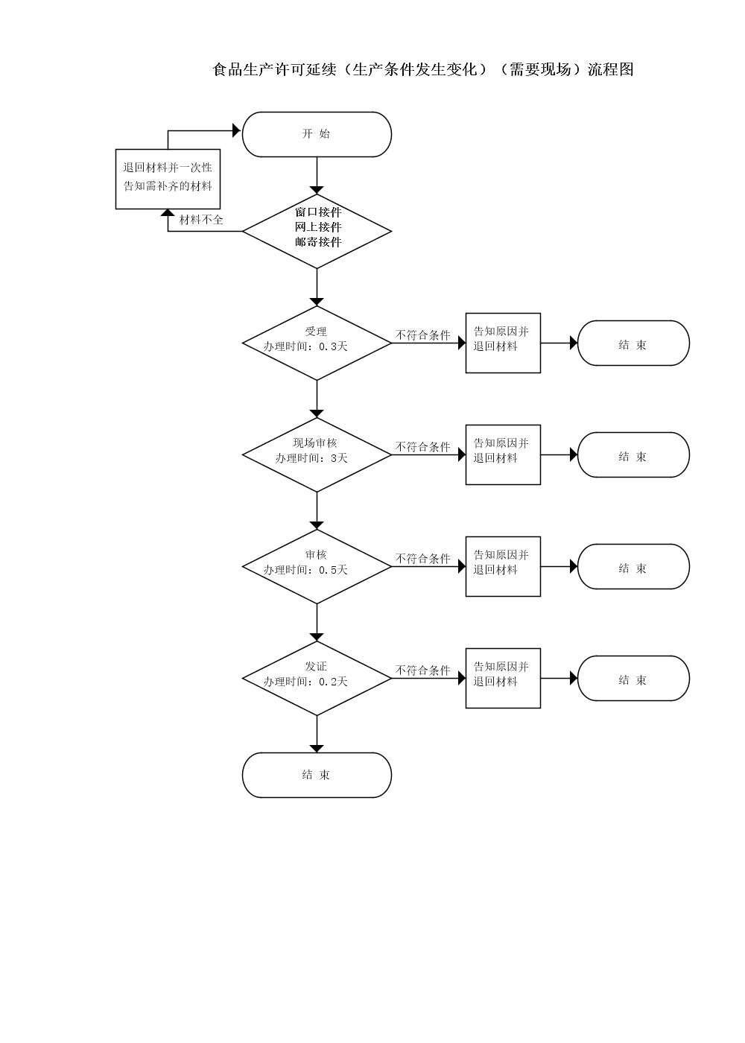

政 务 咨 询 电 话： 1 2 3 4 5 热线电话：5181234 邮 箱：spzwdt@126.com
地址：四平市铁西区英雄大街2177号 邮 编： 136000 举报电话：1 2 3 4 2

四平市政务服务中心一次性告知单

项目名称：食品生产许可延续（生产条件未发生变化）(不需要现场)
办理依据：《中华人民共和国食品安全法》《中华人民共和国食品安全法》（2015年4月24日主席令第二十一号）第三十五条：国家对食品生产经营实行许可制度。从事食品生产、食品销售、餐饮服务，应当依法取得许可。但是，销售食用农产品，不需要取得许可。县级以上地方人民政府食品安全管理部门应当依照《中华人民共和国行政许可法》的规定，审核申请人提交的本法第三十三条第一款第一项至第四项规定要求的相关资料，必要时对申请人的生产经营场所进行现场核查；对符合规定条件的，准予许可；对不符合规定条件的，不予许可并书面说明理由。
办理范围：企业法人,非法人企业,其他组织。
办理条件：一.许可审批权限：1、市（州）市场监管局负责肉制品、食用油油脂及其制品、酒类、饮料、冷冻饮品、食品添加剂(复配食品添加剂除外)共6类食品生产许可审批工作; 2、县（区）市场监管局负责粮食加工品、调味品（食盐除外）、方便食品、饼干、罐头、速冻食品、薯类和膨化食品、糖果制品、茶叶及相关制品、蔬菜制品、水果制品、炒货食品及坚果制品、蛋制品、可可及焙烤咖啡制品、食糖、水产制品、淀粉及淀粉制品、糕点、豆制品、蜂产品共20类食品生产许可审批工作。 二.延续条件：食品生产者需要延续依法取得的食品生产许可的有效期的，应当在该食品生产许可有效期届满30个工作日前，向原发证的市场监督管理部门提出申请。

申报材料： 1、食品生产许可延续申请书
2、食品生产许可证
3、申请人生产条件及周边环境未发生变化声明

法定时限：1个工作日
省定时限：1个工作日
承诺时限：1个工作日
跑动次数：0次
收费标准：不收费

吉林省市场监督管理厅食品生产经营管理系统：
登录360安全浏览器 http://124.234.143.81:8091/potevio_jl/logoutcms.do

政 务 咨 询 电 话： 1 2 3 4 5 热线电话：5181234 邮 箱：spzwdt@126.com
地址：四平市铁西区英雄大街2177号 邮 编： 136000 举报电话：1 2 3 4 2
四平市政务服务中心一次性告知单

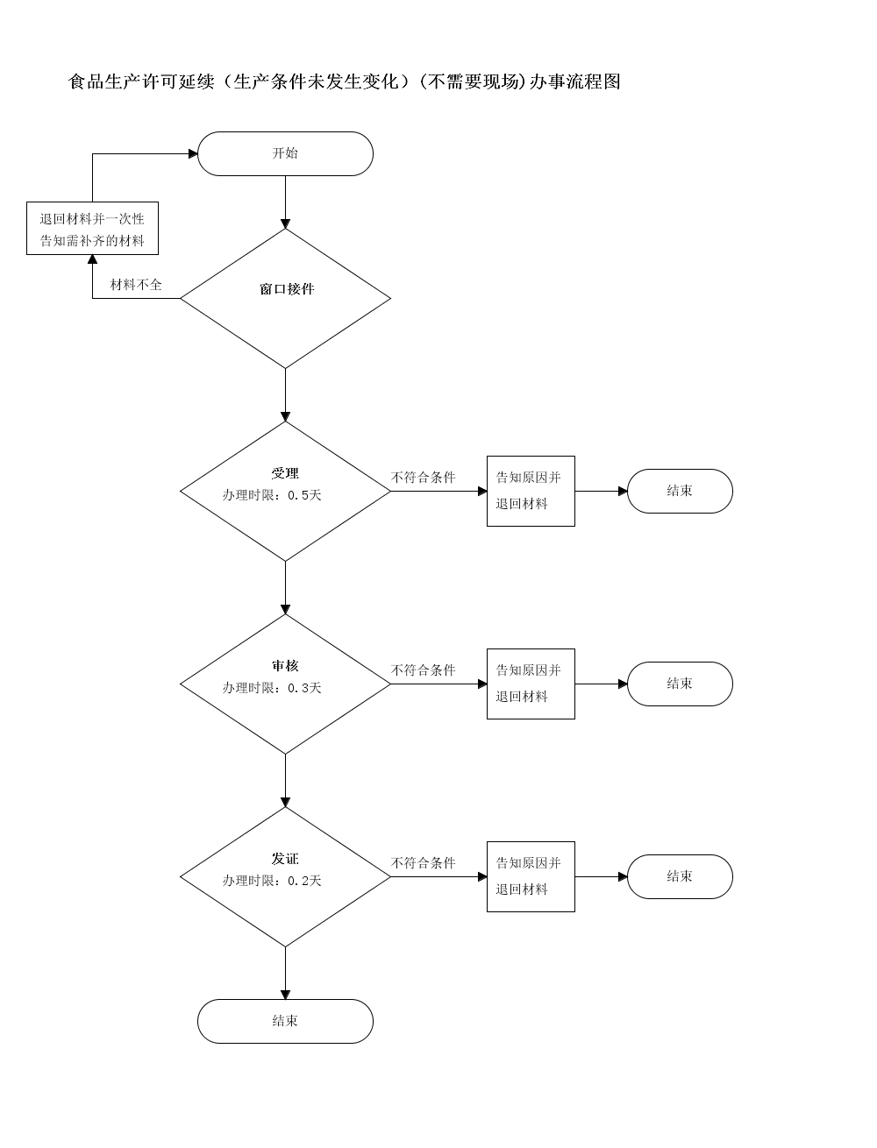

政 务 咨 询 电 话： 1 2 3 4 5 热线电话：5181234 邮 箱：spzwdt@126.com
地址：四平市铁西区英雄大街2177号 邮 编： 136000 举报电话：1 2 3 4 2

四平市政务服务中心一次性告知单

项目名称：食品生产许可变更(变更食品类别、类别名称、品种明细）（生产条件发生变化）（需要现场）
办理依据：《中华人民共和国食品安全法》《中华人民共和国食品安全法》（2015年4月24日主席令第二十一号）第三十五条：国家对食品生产经营实行许可制度。从事食品生产、食品销售、餐饮服务，应当依法取得许可。但是，销售食用农产品，不需要取得许可。县级以上地方人民政府食品安全管理部门应当依照《中华人民共和国行政许可法》的规定，审核申请人提交的本法第三十三条第一款第一项至第四项规定要求的相关资料，必要时对申请人的生产经营场所进行现场核查；对符合规定条件的，准予许可；对不符合规定条件的，不予许可并书面说明理由。
办理范围：企业法人,非法人企业,其他组织。
办理条件：一.许可审批权限：1、市（州）市场监管局负责肉制品、食用油油脂及其制品、酒类、饮料、冷冻饮品、食品添加剂(复配食品添加剂除外)共6类食品生产许可审批工作; 2、县（区）市场监管局负责粮食加工品、调味品（食盐除外）、方便食品、饼干、罐头、速冻食品、薯类和膨化食品、糖果制品、茶叶及相关制品、蔬菜制品、水果制品、炒货食品及坚果制品、蛋制品、可可及焙烤咖啡制品、食糖、水产制品、淀粉及淀粉制品、糕点、豆制品、蜂产品共20类食品生产许可审批工作。 二.变更食品类别、类别名称、品种明细、生产条件发生变化： 1、具有与生产的食品品种、数量相适应的食品原料处理和食品加工、包装、贮存等场所，保持该场所环境整洁，并与有毒、有害场所以及其他污染源保持规定的距离 2、具有与生产的食品品种、数量相适应的生产设备或者设施，有相应的消毒、更衣、盥洗、采光、照明、通风、防腐、防尘、防蝇、防鼠、防虫、洗涤以及处理废水、存放垃圾和废弃物的设备或者设施；保健食品生产工艺有原料提取、纯化等前处理工序的，需要具备与生产的品种、数量相适应的原料前处理设备或者设施 3、有专职或者兼职的食品安全专业技术人员、食品安全管理人员和保证食品安全的规章制度 4、具有合理的设备布局和工艺流程，防止待加工食品与直接入口食品、原料与成品交叉污染，避免食品接触有毒物、不洁物； 5、法律、法规规定的其他条件。
申报材料： 1、食品生产许可变更申请书
2、食品生产许可证
3、食品生产设备布局图(按比例标注）
4；食品生产工艺流程图
法定时限：20个工作日
省定时限：10个工作日
承诺时限：4个工作日
跑动次数：0次
收费标准：不收费

吉林省市场监督管理厅食品生产经营管理系统：
登录360安全浏览器 http://124.234.143.81:8091/potevio_jl/logoutcms.do

政 务 咨 询 电 话： 1 2 3 4 5 热线电话：5181234 邮 箱：spzwdt@126.com
地址：四平市铁西区英雄大街2177号 邮 编： 136000 举报电话：1 2 3 4 2

四平市政务服务中心一次性告知单

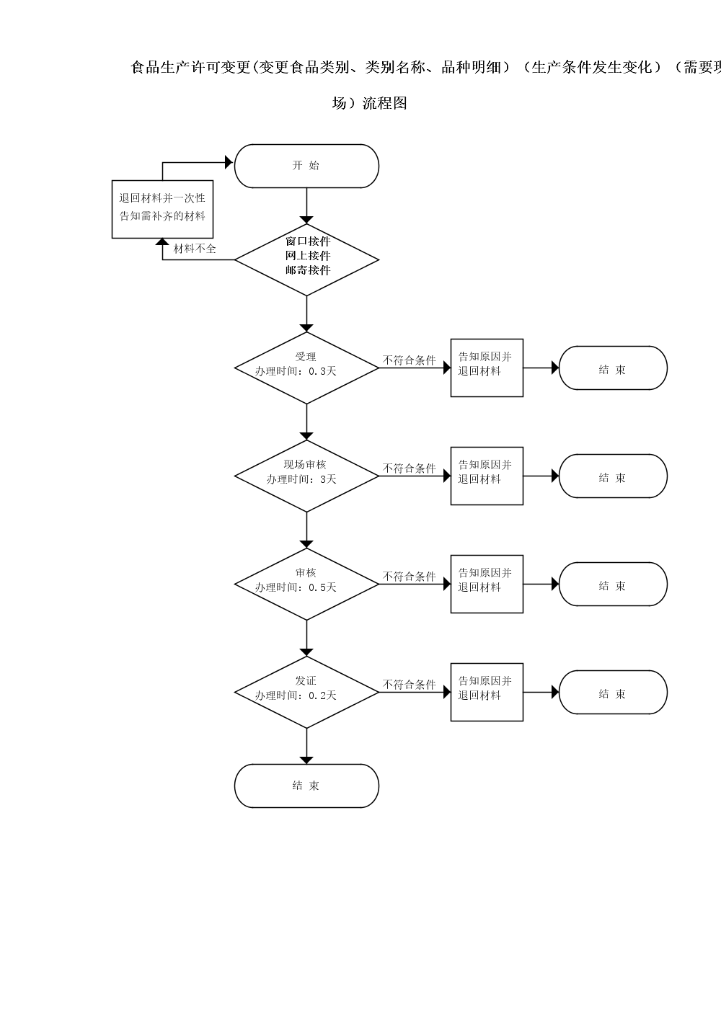

政 务 咨 询 电 话： 1 2 3 4 5 热线电话：5181234 邮 箱：spzwdt@126.com
地址：四平市铁西区英雄大街2177号 邮 编： 136000 举报电话：1 2 3 4 2

四平市政务服务中心一次性告知单

项目名称：食品生产许可变更（生产地址变更）（需要现场）
办理依据：《中华人民共和国食品安全法》《中华人民共和国食品安全法》（2015年4月24日主席令第二十一号）第三十五条：国家对食品生产经营实行许可制度。从事食品生产、食品销售、餐饮服务，应当依法取得许可。但是，销售食用农产品，不需要取得许可。县级以上地方人民政府食品安全管理部门应当依照《中华人民共和国行政许可法》的规定，审核申请人提交的本法第三十三条第一款第一项至第四项规定要求的相关资料，必要时对申请人的生产经营场所进行现场核查；对符合规定条件的，准予许可；对不符合规定条件的，不予许可并书面说明理由。
办理范围：企业法人,非法人企业,其他组织。
办理条件：一.许可审批权限：1、市（州）市场监管局负责肉制品、食用油油脂及其制品、酒类、饮料、冷冻饮品、食品添加剂(复配食品添加剂除外)共6类食品生产许可审批工作; 2、县（区）市场监管局负责粮食加工品、调味品（食盐除外）、方便食品、饼干、罐头、速冻食品、薯类和膨化食品、糖果制品、茶叶及相关制品、蔬菜制品、水果制品、炒货食品及坚果制品、蛋制品、可可及焙烤咖啡制品、食糖、水产制品、淀粉及淀粉制品、糕点、豆制品、蜂产品共20类食品生产许可审批工作。 二.许可变更地址条件： 1、具有与生产的食品品种、数量相适应的食品原料处理和食品加工、包装、贮存等场所，保持该场所环境整洁，并与有毒、有害场所以及其他污染源保持规定的距离 2、具有与生产的食品品种、数量相适应的生产设备或者设施，有相应的消毒、更衣、盥洗、采光、照明、通风、防腐、防尘、防蝇、防鼠、防虫、洗涤以及处理废水、存放垃圾和废弃物的设备或者设施；保健食品生产工艺有原料提取、纯化等前处理工序的，需要具备与生产的品种、数量相适应的原料前处理设备或者设施 3、有专职或者兼职的食品安全专业技术人员、食品安全管理人员和保证食品安全的规章制度； 4、具有合理的设备布局和工艺流程，防止待加工食品与直接入口食品、原料与成品交叉污染，避免食品接触有毒物、不洁物； 5法律、法规规定的其他条件。

申报材料： 1、食品生产许可变更申请书
2、食品生产许可证
3、食品生产设备布局图(按比例标注）
4；食品生产工艺流程图
法定时限：20个工作日
省定时限：10个工作日
承诺时限：4个工作日
跑动次数：0次
收费标准：不收费

吉林省市场监督管理厅食品生产经营管理系统：
登录360安全浏览器 http://124.234.143.81:8091/potevio_jl/logoutcms.do

政 务 咨 询 电 话： 1 2 3 4 5 热线电话：5181234 邮 箱：spzwdt@126.com
地址：四平市铁西区英雄大街2177号 邮 编： 136000 举报电话：1 2 3 4 2

四平市政务服务中心一次性告知单

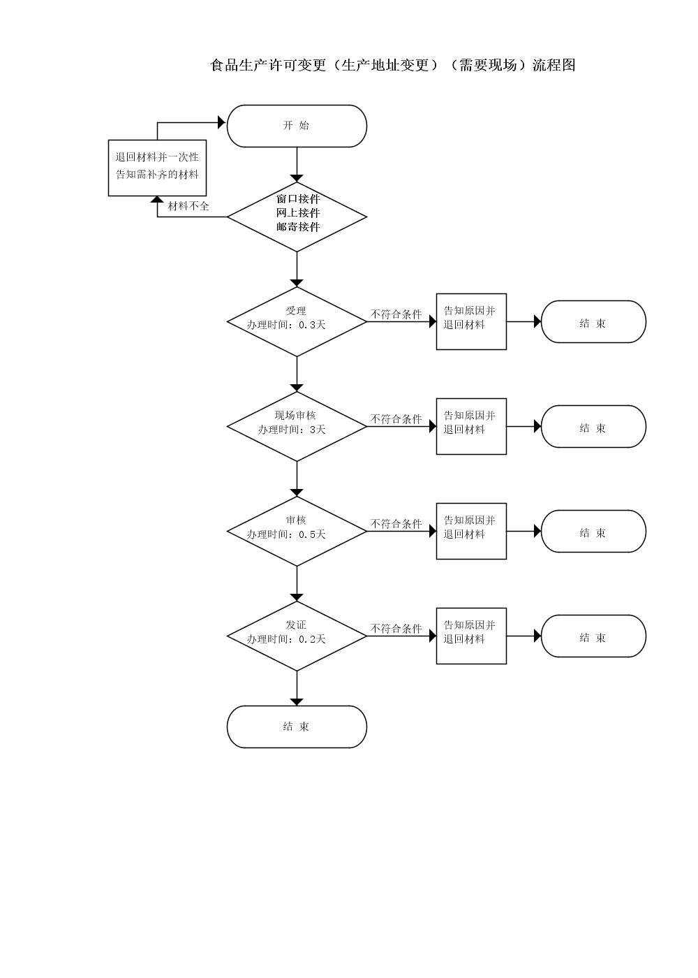

政 务 咨 询 电 话： 1 2 3 4 5 热线电话：5181234 邮 箱：spzwdt@126.com
地址：四平市铁西区英雄大街2177号 邮 编： 136000 举报电话：1 2 3 4 2

四平市政务服务中心一次性告知单

项目名称：食品生产许可变更 （生产工艺未发生变化）（不需要现场）
办理依据：《中华人民共和国食品安全法》《中华人民共和国食品安全法》（2015年4月24日主席令第二十一号）第三十五条：国家对食品生产经营实行许可制度。从事食品生产、食品销售、餐饮服务，应当依法取得许可。但是，销售食用农产品，不需要取得许可。县级以上地方人民政府食品安全管理部门应当依照《中华人民共和国行政许可法》的规定，审核申请人提交的本法第三十三条第一款第一项至第四项规定要求的相关资料，必要时对申请人的生产经营场所进行现场核查；对符合规定条件的，准予许可；对不符合规定条件的，不予许可并书面说明理由。
办理范围：企业法人,非法人企业,其他组织。
办理条件：一.许可审批权限：1、市（州）市场监管局负责肉制品、食用油油脂及其制品、酒类、饮料、冷冻饮品、食品添加剂(复配食品添加剂除外)共6类食品生产许可审批工作; 2、县（区）市场监管局负责粮食加工品、调味品（食盐除外）、方便食品、饼干、罐头、速冻食品、薯类和膨化食品、糖果制品、茶叶及相关制品、蔬菜制品、水果制品、炒货食品及坚果制品、蛋制品、可可及焙烤咖啡制品、食糖、水产制品、淀粉及淀粉制品、糕点、豆制品、蜂产品共20类食品生产许可审批工作。 二.许可延续条件：1、具有与生产的食品品种、数量相适应的食品原料处理和食品加工、包装、贮存等场所，保持该场所环境整洁，并与有毒、有害场所以及其他污染源保持规定的距离；2、具有与生产的食品品种、数量相适应的生产设备或者设施，有相应的消毒、更衣、盥洗、采光、照明、通风、防腐、防尘、防蝇、防鼠、防虫、洗涤以及处理废水、存放垃圾和废弃物的设备或者设施；3、有专职或者兼职的食品安全专业技术人员、食品安全管理人员和保证食品安全的规章制度； 变更法人代表、生产者名称、社会信用代码、住所、生产地址（不改变生产地址的实际地址）变更食品品种明细（生产工艺未发生变化） 《食品生产许可管理办法》第三十二条 食品生产许可证有效期内，食品生产者名称、现有设备布局和工艺流程、主要生产设备设施、食品类别等事项发生变化，需要变更食品生产许可证载明的许可事项的，食品生产者应当在变化后10个工作日内向原发证的市场监督管理部门提出变更申请。
申报材料： 1、食品生产许可变更申请书
2、食品生产许可证
3、申请人生产条件及周边环境未发生变化声明

法定时限：1个工作日
省定时限：1个工作日
承诺时限：1个工作日
跑动次数：0次
收费标准：不收费

吉林省市场监督管理厅食品生产经营管理系统：
登录360安全浏览器 http://124.234.143.81:8091/potevio_jl/logoutcms.do

政 务 咨 询 电 话： 1 2 3 4 5 热线电话：5181234 邮 箱：spzwdt@126.com
地址：四平市铁西区英雄大街2177号 邮 编： 136000 举报电话：1 2 3 4 2

四平市政务服务中心一次性告知单

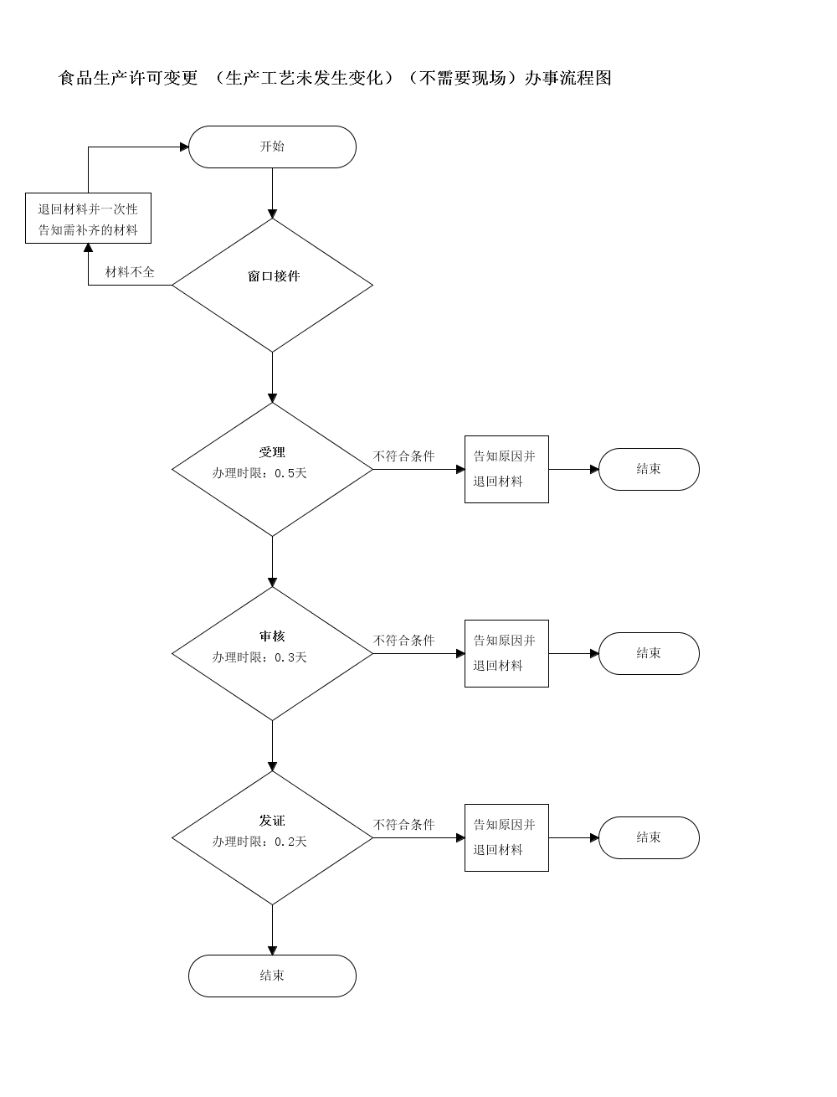

政 务 咨 询 电 话： 1 2 3 4 5 热线电话：5181234 邮 箱：spzwdt@126.com
地址：四平市铁西区英雄大街2177号 邮 编： 136000 举报电话：1 2 3 4 2

四平市政务服务中心一次性告知单

项目名称：食品生产许可注销
办理依据：《中华人民共和国食品安全法》《中华人民共和国食品安全法》（2015年4月24日主席令第二十一号）第三十五条：国家对食品生产经营实行许可制度。从事食品生产、食品销售、餐饮服务，应当依法取得许可。但是，销售食用农产品，不需要取得许可。县级以上地方人民政府食品安全管理部门应当依照《中华人民共和国行政许可法》的规定，审核申请人提交的本法第三十三条第一款第一项至第四项规定要求的相关资料，必要时对申请人的生产经营场所进行现场核查；对符合规定条件的，准予许可；对不符合规定条件的，不予许可并书面说明理由。
办理范围：企业法人,非法人企业,其他组织。
办理条件：一.许可注销权限：1、市（州）市场监管局负责肉制品、食用油油脂及其制品、酒类、饮料、冷冻饮品、食品添加剂(复配食品添加剂除外)共6类食品生产许可审批工作; 2、县（区）市场监管局负责粮食加工品、调味品（食盐除外）、方便食品、饼干、罐头、速冻食品、薯类和膨化食品、糖果制品、茶叶及相关制品、蔬菜制品、水果制品、炒货食品及坚果制品、蛋制品、可可及焙烤咖啡制品、食糖、水产制品、淀粉及淀粉制品、糕点、豆制品、蜂产品共20类食品生产许可审批工作。 二.食品生产者终止食品生产，食品生产许可被撤回、撤销，应当在20个工作日内向原发证的市场监督管理部门申请办理注销手续。有下列情形之一，食品生产者未按规定申请办理注销手续的，原发证的市场监督管理部门应当依法办理食品生产许可注销手续，并在网站进行公示： （一）食品生产许可有效期届满未申请延续的； （二）食品生产者主体资格依法终止的； （三）食品生产许可依法被撤回、撤销或者食品生产许可证依法被吊销的； （四）因不可抗力导致食品生产许可事项无法实施的； （五）法律法规规定的应当注销食品生产许可的其他情形。

申报材料： 1、食品生产许可注销申请书
2、食品生产许可证
法定时限：1个工作日
省定时限：1个工作日
承诺时限：1个工作日
跑动次数：0次
收费标准：不收费

吉林省市场监督管理厅食品生产经营管理系统：
登录360安全浏览器 http://124.234.143.81:8091/potevio_jl/logoutcms.do

政 务 咨 询 电 话： 1 2 3 4 5 热线电话：5181234 邮 箱：spzwdt@126.com
地址：四平市铁西区英雄大街2177号 邮 编： 136000 举报电话：1 2 3 4 2

四平市政务服务中心一次性告知单

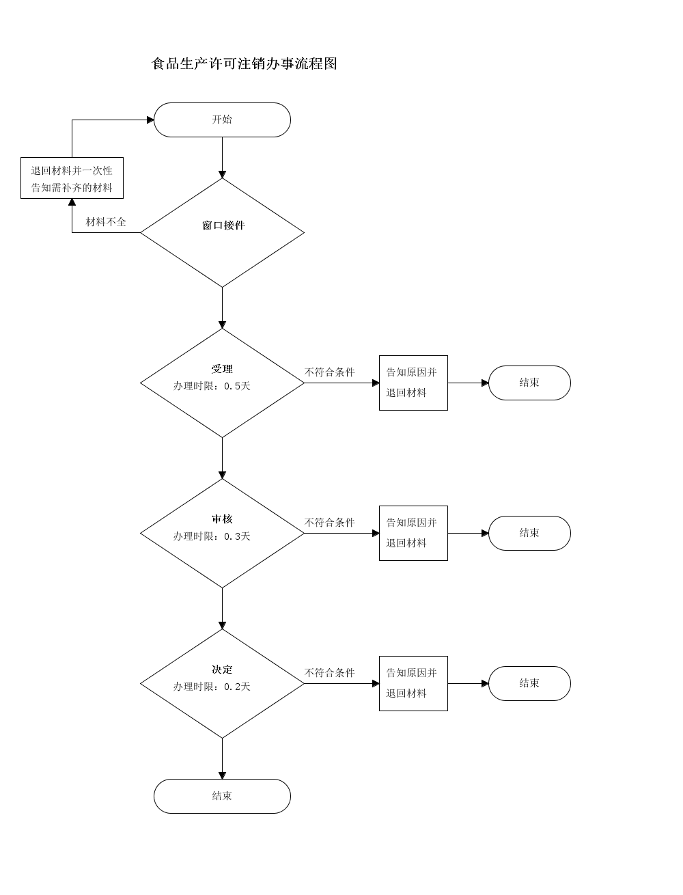

政 务 咨 询 电 话： 1 2 3 4 5 热线电话：5181234 邮 箱：spzwdt@126.com
地址：四平市铁西区英雄大街2177号 邮 编： 136000 举报电话：1 2 3 4 2

